HS 1 Kirchdorf
Kurzturnen
21. März 2007
Beteiligte Lehrer/innen | Alle Lehrer der HS1 Kirchdorf
Projektkoordination | Hildegard Bretz |  |  | KONTAKT
anzahl der schüler/innen | 360 | Klasse/n | Alle 14 Klassen | HS1 Kirchdorf, A. Stifterstraße 4, 4560 Kirchdorf  Tel.: 07582 6104111  Email Gerald_Bretz@gmx.at

Kurzturnen  Am 21. März wurde den Schülern und Lehrern der HS1 Kirchdorf, ein von Sptl. Hildegard Bretz ausgearbeitetes Programm  vorgestellt.  Frau Bretz ging im Laufe des Vormittags durch alle Klassen und Lehrer und Schüler erlernten die Übungen, die in der Folge möglichst oft am Beginn der 2., 4., und 6. Unterrichtsstunde gemacht werden sollen. Der Zeitaufwand beträgt ca 2 - 3min.  In jeder Klasse und auch in den Sonderräumen, hängt ein Plakat, mit den Übungen, zur Erinnerung für Lehrer und Schüler.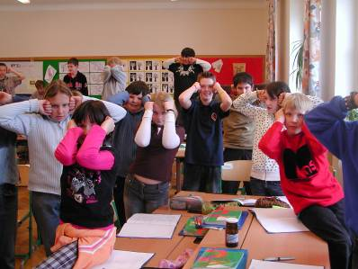 | 